LES TUTOS
N°2 : La défense

Dans GGE , l’attaque n’est pas le seul moyen de gagner de l’honneur et de la gloire : la défense est un moyen efficace de gagner beaucoup de gloire plutôt facilement . Cependant , un bon joueur se doit de savoir comment équilibrer son armée entre la défense et l’attaque .

Comme dit dans le précédent tuto, tous les soldats ne sont pas efficaces contre le même type d’ennemie, il est préférable de bien choisir les soldats que l’on va employer pour une défense plus efficace.

Les bases : 2
Les soldats : 3 / 4
Les engins défensifs : 5 / 6 / 7
Les stratégies : 8 / 9 / 10 / 11

Les bases

La défense se déroule en deux parties essentielles, la bataille des murs, et la bataille du donjon :

Les murs et la porte forment votre première ligne de défense, c’est là que seront positionnés automatiquement vos meilleurs défenseurs. Le nombre de défenseur placés sur les murs / la porte dépend du niveau de vos tours et de vos murs/porte. Plus haut est leur niveau, plus grand sera le nombre de défenseur sur les murs.
Le donjon quant à lui, regroupe tous les soldats restants dans votre château, n’ayant pas trouvé leur place sur vos murs/porte.
Lors d’une défense, les soldats s’attaquent à vos rempart, et si ceux-ci triomphe de votre première ligne de défense, se retrouveront pour une deuxième bataille contre les soldats cantonnés dans votre donjon.
Si vos soldats postés sur une section du mur survivent mais que les soldats adverses rentrent par un autre côté, vos soldats encore vivants iront prêter main forte à vos soldats situés dans le donjon.
En fonction du nombre de sections victorieuses / perdantes, vous pouvez obtenir un bonus ou un malus sur la bataille du donjon.
Types de soldats et différences

Les soldats sont divisés en trois catégories et deux sous catégories : - les soldats défensifs
- les soldats offensifs
- les soldats polyvalents

Dans ce tuto, nous nous intéresserons aux soldats défensifs.
Les soldats défensifs sont faibles en attaque mais de très bon protecteur de château. Ils sont divisés en deux classes : les corps à corps et les archers.

Contrairement aux soldats offensifs, il n’existe réellement que trois soldats de bases :

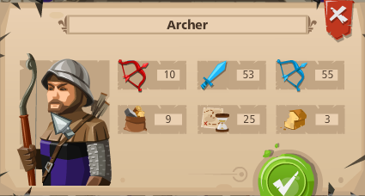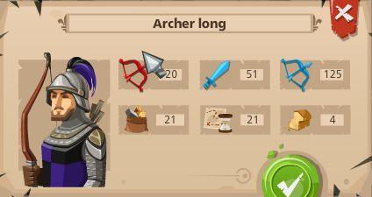
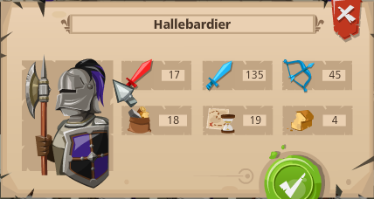

Les défenseurs au corps a corps sont puissants contre les attaquants au corps ç corps mais faible contre les attaquants à distance, et inversement pour les archers qui sont puissants contre les attaquants à distances. Plus les soldats sont puissants, plus ils vous conteront chère et nécessiterons de la nourriture pour les garder dans votre château.

Il existe d’autres types de soldats plus puissants mais ils ne sont accessible dans la caserne qu’après le niveau 39 ou grâce aux événements / rubis, je n’en parlerais donc pas. Les premiers soldats ne sont pas comptabilisés dans les soldats défensifs dus à leur polyvalence et leur faible puissance aussi bien en attaque qu’en défense.

Objets défensifs

Les objets défensifs sont une part essentielle composant la défense de votre château. Ils permettent d’augmenter les caractéristiques de vos défenseurs, de vos murs, de votre porte et de vos douves. Ils sont disponibles dans l’atelier de défense et peuvent être achetés avec des rubis, du bois et de la pierre, ou avec des pièces lors de l’événement du forgeron.

Ils se divisent eux aussi en quatre catégories :
-ceux permettant à augmenter la défense des murs.
- à augmenter la défense de la porte.
- à augmenter la défense des soldats à distance.
- à augmenter la défense des douves.

Les engins à rubis, sont, bien sûr, plus efficaces que les engins payés avec les ressources du jeu.

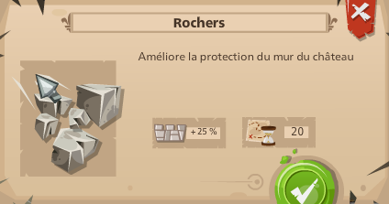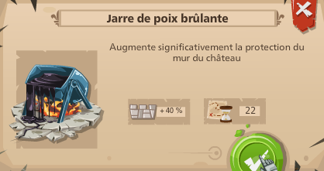
Les rochers et les jarres augmentent respectivement la défense apportée par les murs de 25% et de 40 % . Cela n’affecte que le château et non pas les soldats à l’intérieur.
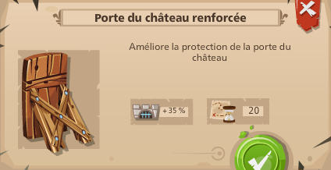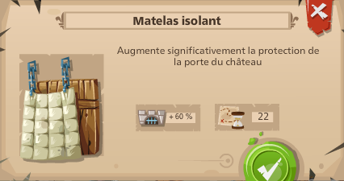
Les portes et matelas augmentent respectivement la protection de la porte de 35% et de 60% . Cela n’affecte que le château et non pas les soldats à l’intérieur.
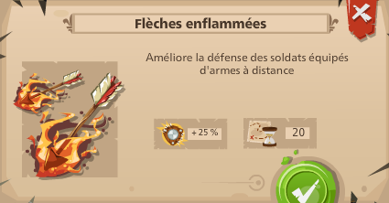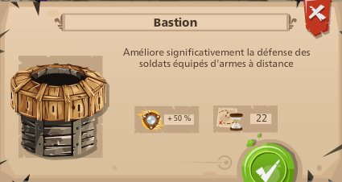
Les flèches et les bastions améliorent la défense des archers postés sur les murs ou sur la porte respectivement de 25% et de 50 %. Ce sont les seuls engins affectant les soldats en défense.
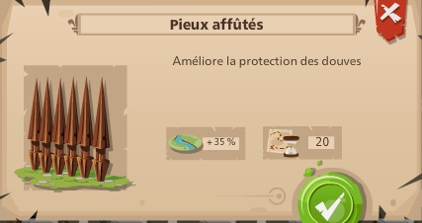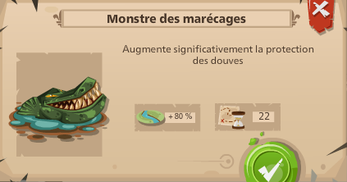
Les pieux et les monstres des marécages augmentent respectivement de 35% et de 80% la défense de vos douves, (débloquées au niveau 37). Cela n’affecte que le château et non pas les soldats à l’intérieur.
Les engins défensifs sont des objets pouvant retourner le cours de vos batailles, ils ne faut donc pas les négliger.
Les engins ne peuvent être utilisés qu’une seule fois. A chaque vague, vous utiliserez un objet défensif.

Stratégies
Tout comme pour l’attaque, la défense possède différentes stratégies. Les plus connues sont les stratégies 50/0/50 et 100/0/0 mais, tout ne repose pas que sur la disposition des soldats.
Il faut aussi savoir comment utiliser les engins défensifs et équilibrer le nombre nécessaire de soldats à distance/mêlée sur chacune des différentes sections.
Sur les premières captures d’écran, vous sont montrées comment modifier vos défenses et les principales dispositions stratégiques.

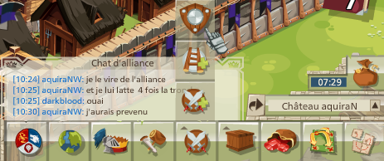

Les stratégies 50
Ces stratégies permettent de contenir les attaques adverses en leur brisant deux flancs et obtenir un bonus de 30 % dans le donjon. Le bonus est attribué en fonction du nombre de flancs vainqueur ou perdant. Si vous contenez l’ennemi sur deux cotés ou plus, vous gagnez un bonus de 30 % sur le donjon, si un seul coté sort vainqueur, vous vous combattrez sans bonus , si aucun de vos murs/porte ressort vainqueur, vous aurez un malus de 30% sur votre donjon. 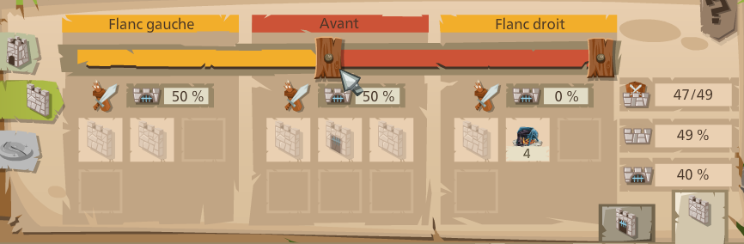
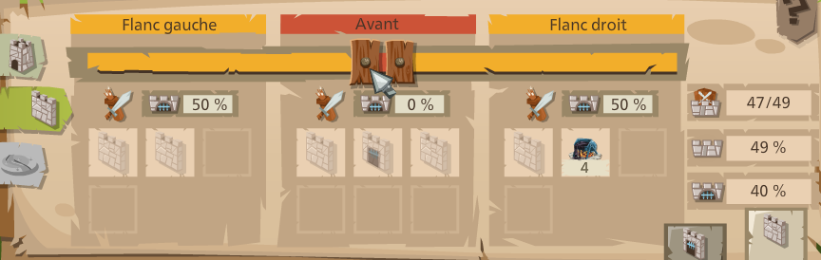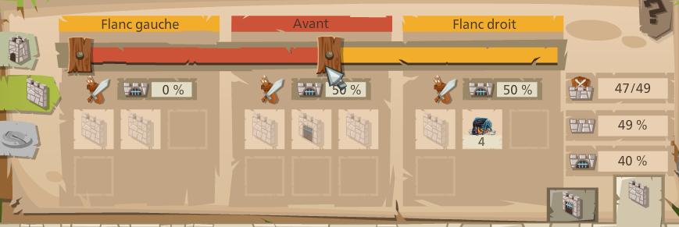
Les stratégies 100

Elles permettent en cas d’infériorité numérique de percer un flanc adverse en regroupant toutes vos forces d’un seul côté, pour tenter d’obtenir une bataille plus simple au donjon.
Elles sont favorisées dans les très grosses attaques, quand les trois cotés sont débordés et que les stratégies 50/50 se retrouvent inefficaces.
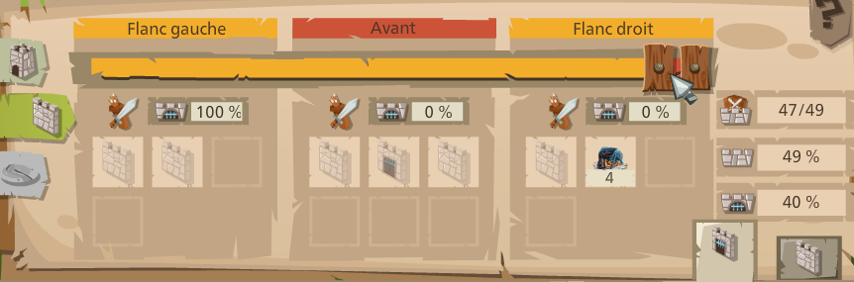
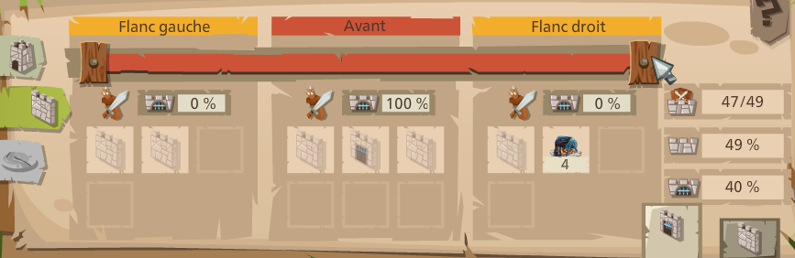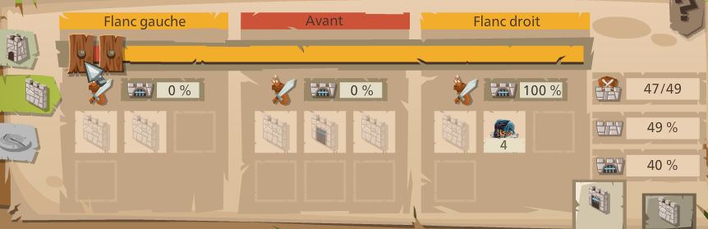
Le ratio distance/mêlée

Après avoir positionné les troupes de la manière la plus adéquate possible, il faut aussi déterminer quel type de défenseur vous allez favoriser sur chacune des sections du mur. Contre une attaque emplie de soldats au corps à corps, optez pour une défense composée de soldats de mêlée, et de même pour une attaque emplie de soldats à distances, contrez les avec des archers. Si l’attaque est composée de soldats de mêlée et de soldats à distance, faites de même et mettez moitié moitié.
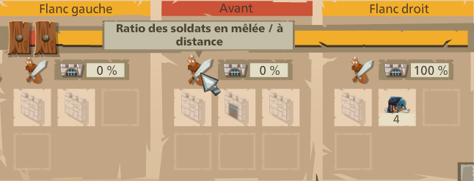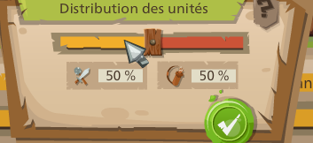

N’oubliez pas de placer vos engins, sur les murs de votre château, aussi. Sur ce, bon jeu a vous, ceci était le deuxième tuto , si vous avez des questions, une idée pour un prochain tuto, n’hésitez pas et proposez.

